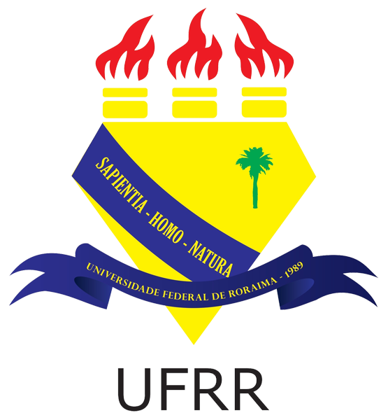

**UNIVERSIDADE FEDERAL DE RORAIMA**

**DEPARTAMENTO DE CIÊNCIA DA COMPUTAÇÃO**

**SISTEMAS OPERACIONAIS - DCC403**

ALUNOS: PROFESSOR: HERBERT OLIVEIRA ROCHA

PHILIP MAHAMA AKPANYI

FRANCIS NUTEFE TSIGBEY

**ZORIN OS**

**Introdução**

O sistema operacional Zorin foi criado por um grupo chamado Zorin Group em 2008 baseado na distribuição Ubuntu do Linux. Os alvos desta distribuição são usuários novatos em Linux que estão familiarizados com o sistema operacional Windows. Um dos objetivos da criação de Zorin é facilitar o uso de sistemas com base em Linux por usuários que tem nenhuma ou pouca experiência do Linux. A primeira versão foi lançada em 1 de Julho de 2009.

O sistema apresenta uma interface bonita e fácil de usar para os usuários. O Zorin OS utiliza ambientes de desktop GNOME na maior parte de suas versões e Xfce em sua versão Lite, que é voltado a computadores antigos ou limitados. A interface gráfica e as versões do sistema serão discutidas mais adiante.

**História**

Como foi citado encima, o projeto para criação do Zorin deu início em 2008, porém o lançamento da primeira versão foi em 2009. A iniciativa dos desenvolvedores do sistema baseou-se na pesquisa sobre Linux que revelou que é um dos sistemas operacionais mais seguro. O Linux era e é usado em muitos computadores de grandes empresas, vários governos (exemplo, EUA) e muitos computadores pessoais.

Apesar do sucesso do sistema Linux, algumas pessoas foram incapazes de usar por causar dos comandos no terminal e a falta de muitas interfaces gráficas. O Zorin Group considerou esse desafio de criar uma distribuição do sistema que facilitará o uso do mesmo sistema operacional sem muitas complicações. Com tempo, o Zorin foi desenvolvido e optimizado para atender a necessidade de muitos usuários.

A seguinte tabela mostra as versões e as datas em que foram lançadas.

|  |  |
| --- | --- |
| **Versão** | **Data** |
| 1.0 | 1 de julho de 2009 |
| Limited Edition ’09 (2.0 Preview) | 7 de dezembro de 2009 |
| 2.0 | 1 de janeiro de 2010 |
| **Versão** | **Data** |
| 3.0 | 10 de junho de 2010 |
| 4.0 | 22 de dezembro de 2010 |
| 5.0 | 6 de junho de 2011 |
| 5.1 | 9 de fevereiro de 2012 |
| 5.2 | 23 de março de 2012 |
| 6.0 | 18 de junho de 2012 |
| 6.1 | 25 de agosto de 2012 |
| 6.2 Lite | 15 de fevereiro de 2013 |
| 7.0 Lite | 9 de junho de 2013 |
| 8.0 | 27 de janeiro de 2014 |
| 9.0 | 15 de julho de 2014 |
| 10.0 | 1 de agosto de 2015 |
| 11.0 | 3 de fevereiro de 2016 |
| 12.0 | 18 de novembro de 2016 |
| 12.1 | 27 de fevereiro de 2017 |
| 12.2 | 8 de setembro de 2017 |
| 12.3 | 15 de março de 2018 |
| 12.4 | 13 de setembro de 2018 |
| 15 | 5 de junho de 2019 |

**Tipo de Gerenciador de Pacote do Zorin OS**

Os gerenciadores de pacotes são softwares que trabalha junto com bibliotecas principais para lidar com a instalação, remoção e fornecimento de informações de softwares no sistema operacional. Os tipos de gerenciador de pacote deste sistema operacional são APT, dpkg, Snappy flatpak.

**Interface Gráfica**

A intenção dos desenvolvedores do sistema foi criar uma distribuição do Linux que seja mais perto da interface gráfica do Windows. O ambiente de desktop da maioria das versões de Zorin é GNOME e outras versões XFCE. Abaixo estão algumas imagens da interface de Zorin OS core.

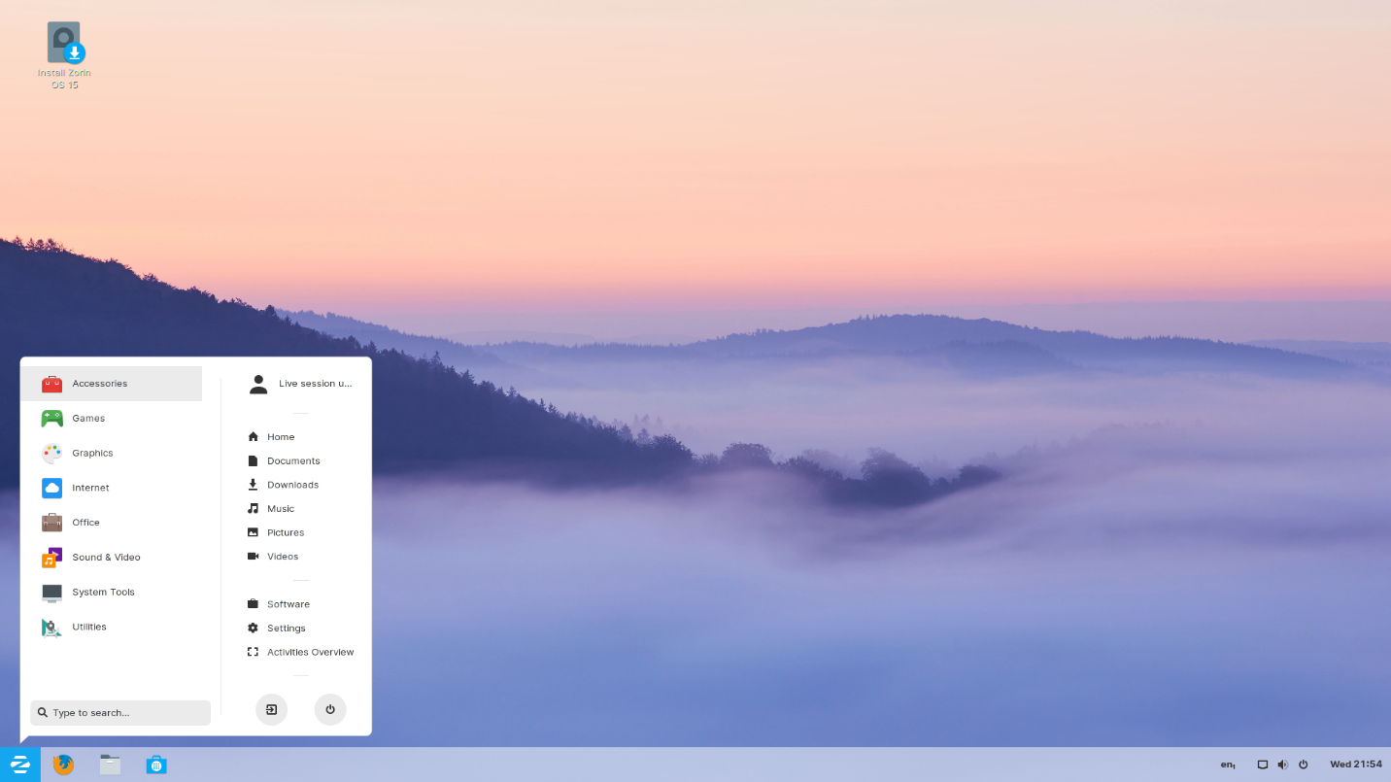

*(Àrea de Trabalho, resolução: 1920x1080)*

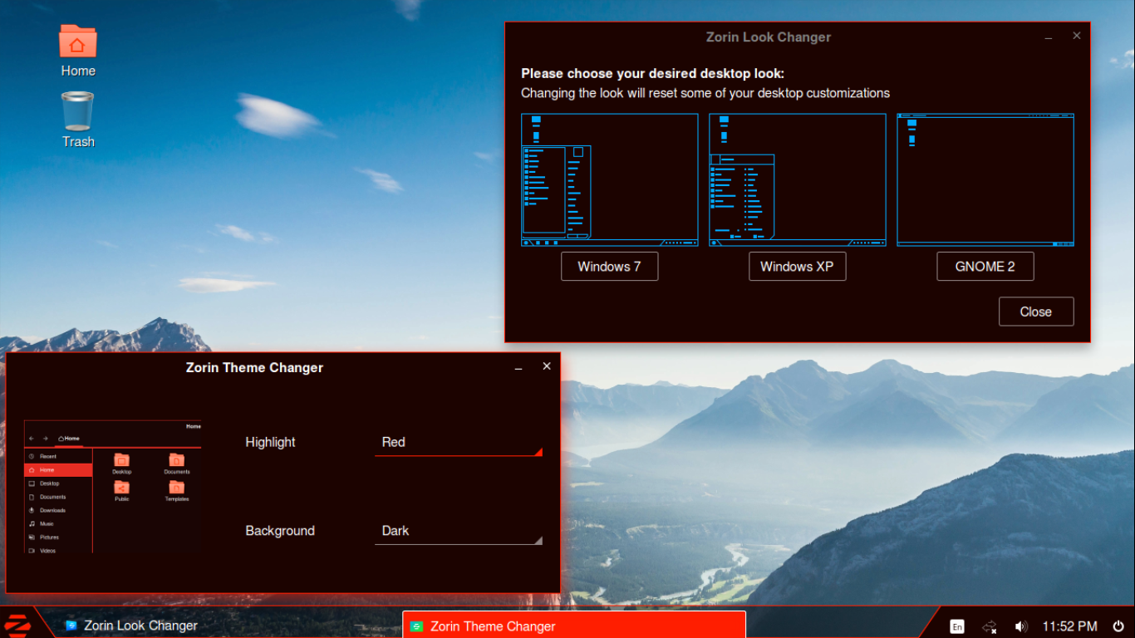

*(Àrea de Trabalho com tema diferente, resolução:1366x768)*

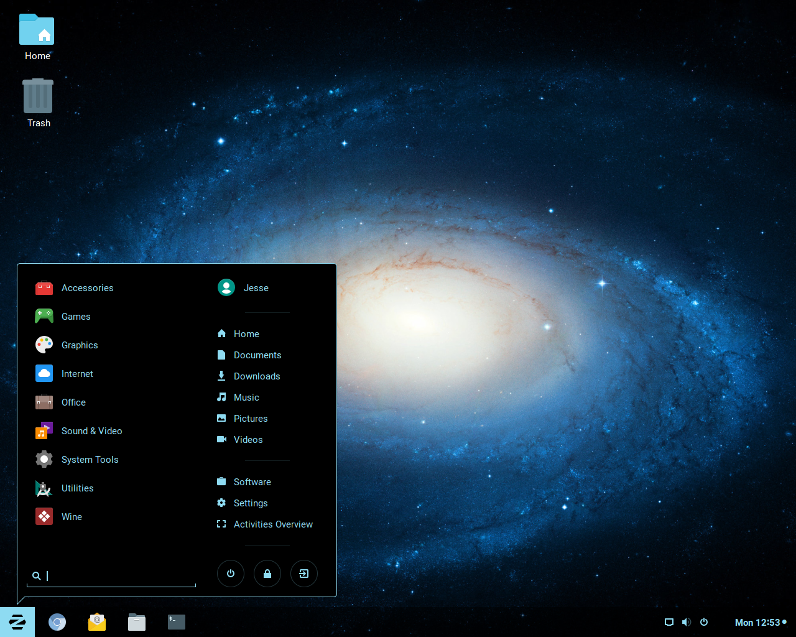

*(Àrea de Trabalho escuro, resolução: 1280x1024)*

**Versão do Kernel**

O Zorin OS possui várias versões. A escolha da versão depende do motivo do uso.

As versões são:

* **Zorin OS core** é a versão gratuita principal.
* **Zorin OS Lite** é a versão destinada a computadores mais antigos ou com especificações técnicas mais limitadas.
* **Zorin OS Education** é gratuita para estudantes e professores.
* **Zorin OS Business** é focada no ambiente corporativo (empresas e área governamental). E vale avisar que não é gratuita.
* **Zorin OS Ultimate** é a versão completa com jogos, aplicativos para negócios e produção e consumo de multimídia. Esta versão também é paga.

A versão atual de Zorin OS é Zorin OS 15 que foi lançado recentemente em 5 de junho de 2019.

**Referências**

Data de criação – <https://zorinos.com/about/>, <https://zoringroup.com/blog/>

Data de lançamento da versão atual – <https://distrowatch.com/table.php?distribution=zorin>

História, versões e interface gráfica de Zorin – https://en.wikipedia.org/wiki/Zorin_OS